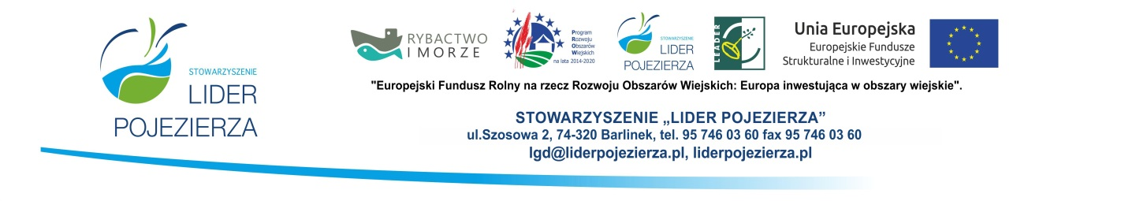 Barlinek, 16 sierpnia 2023 r.

Porządek posiedzenia

Rady Stowarzyszenia „Lider Pojezierza”, zwołanego na dzień 24 sierpnia 2023 r., godz. 13:00, dotyczącego wydania opinii w sprawie możliwości zmiany umowy o przyznaniu pomocy Beneficjenta Gminy Choszczno: Rozwój ogólnodostępnej i niekomercyjnej infrastruktury turystycznej lub rekreacyjnej, lub kulturalnej - nabór nr 2/2022/TRITS:

- Otwarcie posiedzenia i stwierdzenie quorum.
- Przyjęcie porządku obrad.
- Wybór Sekretarza i Komisji Skrutacyjnej.
- Złożenie pisemnych deklaracji poufności i bezstronności.
- Prezentacja podania Beneficjenta w sprawie możliwości zmiany umowy o przyznaniu pomocy.
- Podjęcie uchwał Rady LGD Stowarzyszenia „Lider Pojezierza” w sprawie wydania opinii oraz innych uchwał.
- Wolne wnioski i zapytania.
- Zamknięcie posiedzenia Rady Stowarzyszenia „Lider Pojezierza”.

